中華民國不動產仲介經紀商業同業公會全國聯合會 函
普件

會 址：100台北市北平東路20號7樓
信 箱：andy.liou@taiwanhouse.org.tw
承辦人：劉源隆
電 話：02-23582535
傳 真：02-23582536

受文者：各會員公會暨各縣(市)不動產仲介經紀商業同業公會

速 別：普通件
發文日期：中華民國103年5月19日
發文字號：房仲全聯榮字第103116號
附 件：

主 旨：有關經紀業營業處所僱用經紀營業員變動之線上申辦乙節，全聯會已以103年5月15日房仲全聯榮字第103112號發文轉知，對於如何利用工商憑證及負責人自然人憑證線上申辦許可及備查，請詳參附件申請操作流程，敬請各公會轉知所屬會員，請 查照。
說 明：
一、有關經紀業營業處所僱用經紀營業員之變動線上申辦異動備查已列為提升服務品質改善措施計畫之一，敬請各公會宣導並督促所屬切實遵照上開規定辦理且多利用工商憑證申請線上備查作業(預計宣達營業處所6月底至少800家，8月底累計至少1600家，10月底累計至少2400家)。
二、檢附線上申辦相關流程說明，詳參附件所示操作說明，敬請各公會轉知所屬會員務必多加利用。

正 本：各會員公會暨各縣(市)不動產仲介經紀商業同業公會
副 本：

理事長 李同榮

附件

不動產經紀業線上申請
簡易操作說明
一、說明：
網址：http://pri.land.moi.gov.tw/profession_online/
本文件為不動產經紀業線上申請之簡易操作說明。

二、線上申請說明:
1. 主畫面：
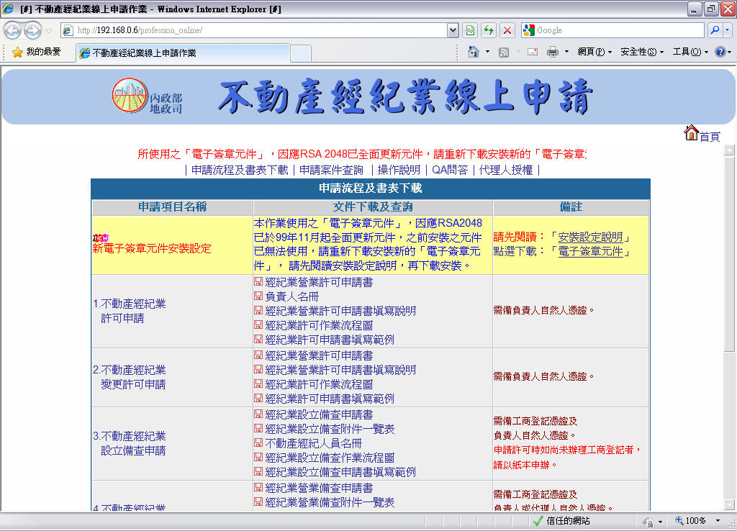
操作說明：
(1)點選申請項目名稱可進入線上申請畫面。
(2)點選文件下載及查詢可查詢相關作業辦法及說明。
(3)備註欄中為各項申請需注意之事項，供申請者參考。
(4)各申請作業統一步驟如下：
1.資格認證：依申請項目指定自然人憑證或工商憑證
2.填寫申請表單：必要時填寫「經紀人員名冊」
3.資料送出及附件上傳：完成申請，請記下申請單號；附件可自行寄送，或上傳附件。
(5)本操作說明文件，以不動產經紀業之許可申請為例說明之。

2. 不動產經紀業許可申請 （範例說明）

步驟1.資格認證：
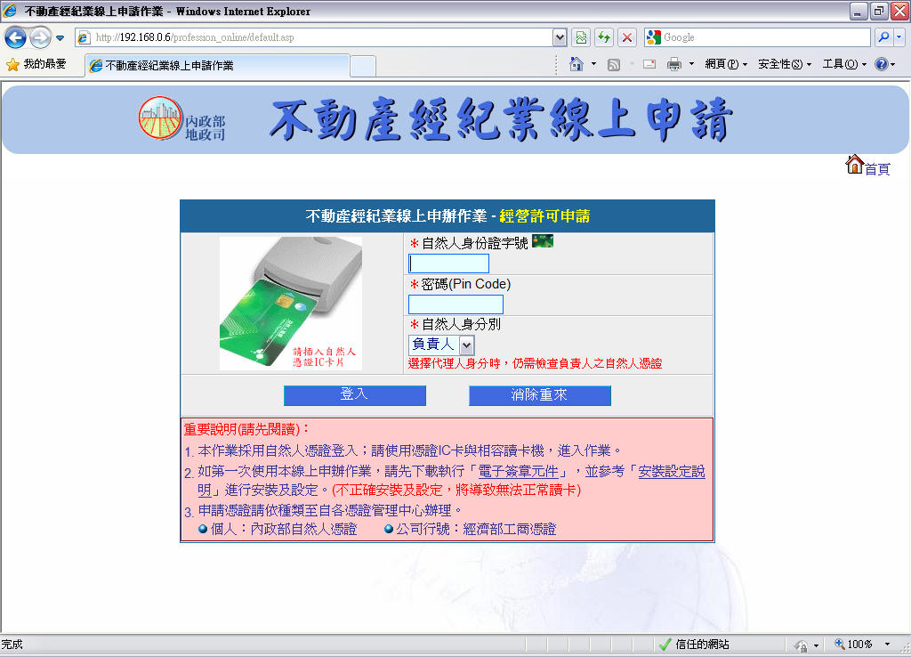
操作說明：
（1） 依畫面指示，使用自然人憑證IC卡與相容讀卡機登入。
（2） 如為第一次使用本線上申請，請先下載執行「電子簽章元件」 ，並參考「安裝設定說明」進行安裝及設定，安裝後方可使用。
（3） 輸入身分證字號及密碼(即IC卡片之pin code)，點選登入後進入申請畫面。

步驟2.填寫申請表單：
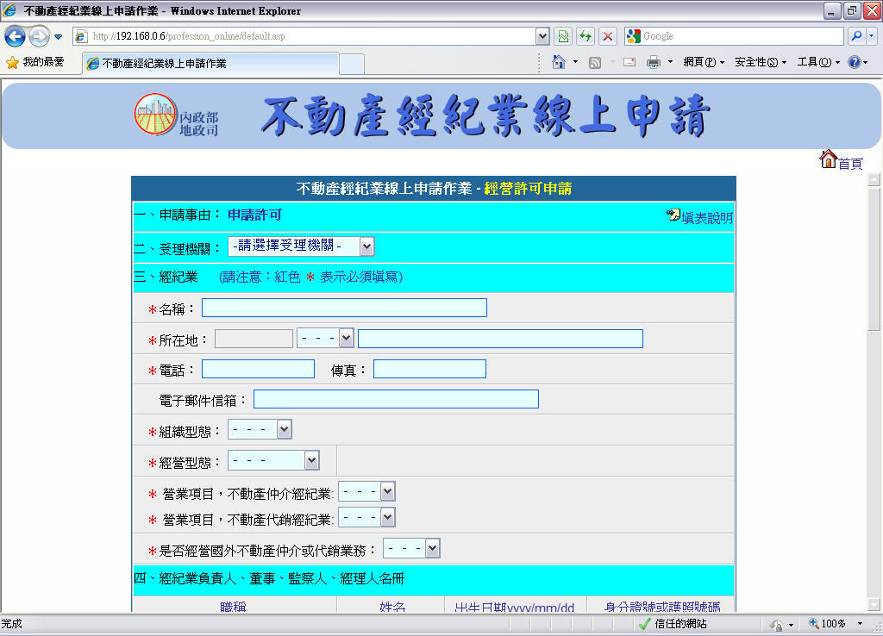
操作說明：
（1） 請依照畫面的指示輸入相關欄位的資料，有標示紅色星號者，為必要填寫欄位；如有必要時請參考點選右上方之填表說明。
（2） 按〔提出申請〕後系統會針對各相關欄位作必要的檢查，檢查有錯誤時會提示錯誤訊息，請針對錯誤的資料作必要修正後再按 〔提出申請〕。
（3） 如果檢查沒有錯誤，會顯示申請完成畫面。
（4） 如按下〔重新輸入〕按鈕，會將本次所輸入之資料清除，回到剛進入本頁之畫面。
（5） 按右上角〔首頁〕按鈕，表取消回申請主畫面。

步驟3.資料送出及附件上傳：完成申請，請記下申請單號；附件可自行寄送，或上傳附件
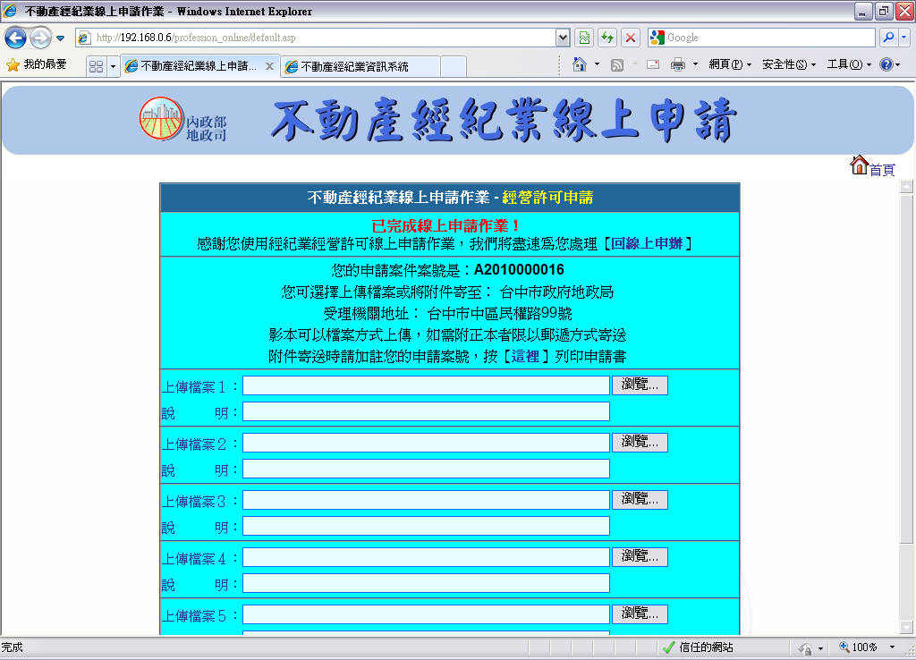
操作說明：
（1） 資料送出後，會出現申請完成畫面，請牢記您的申請案號，可點選主畫面「申請案件查詢」查詢案件進度。
（2） 附件部份可依螢幕指示寄送至指定單位及地址；也可以使用上傳功能，將文件上傳。
（3） 上傳檔案格式僅可為 jpg,tif,bmp,word,excel 或合併為一個壓縮檔案上傳。

3. 申請案件查詢：
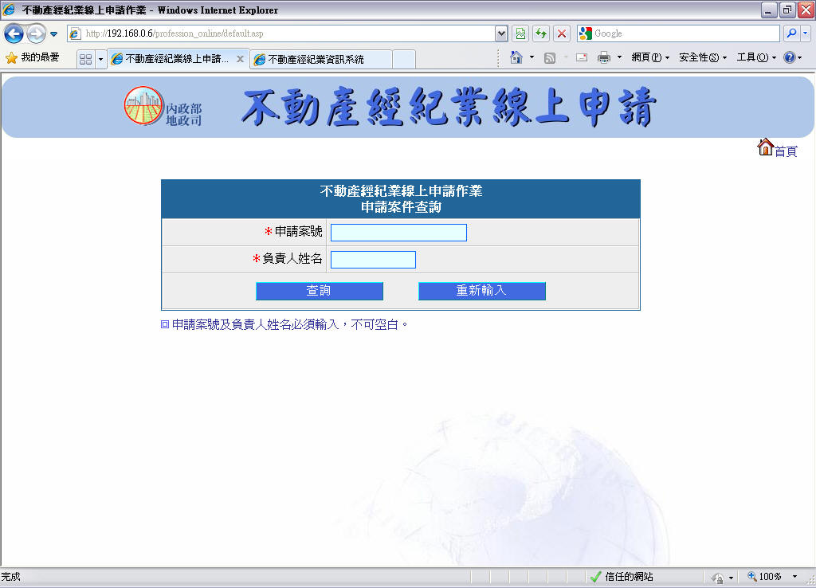
操作說明：
（1） 輸入申請案號及負責人姓名，點選「查詢」查詢案件進度。
（2） 查詢結果顯示畫面如下：
